Deutsch-tschechische Erfolgsgeschichte
Die Eckelmann s.r.o. feiert dieses Jahr ihr 10-jähriges Firmenjubiläum. Das kontinuierlich wachsende Tochterunternehmen der Wiesbadener Eckelmann AG beschäftigt heute über 70 Mitarbeiterinnen und Mitarbeiter im tschechischen Tvrdonice. Eckelmann konnte damit seine Marktposition als Lösungspartner und OEM-Zulieferer für die europäische Kühlmöbelindustrie stärken.

Wiesbaden, 29.06.2018: Die Übernahme der Firma Taunus Elektro Bau Ceská, s.r.o. durch die Eckelmann AG legte 2008 den Grundstein zu einer länderübergreifende Kooperation, die Erfolgsgeschichte schrieb. Mit über 70 Mitarbeitern fertigt Eckelmann s.r.o. heute am Standort Tvrdonice kundenindividuelle Elektrozubehöre für Kühlmöbel, die europaweit in hohen Stückzahlen verbaut werden. Darüber hinaus liefert das Unternehmen Kompakt-Schaltschränke in Kleinserie sowie Kabelsätze.
„Ich freue mich, dass wir heute einer der größten Arbeitgeber im Ort sind“, erklärt Geschäftsführer Josef Šunka. „Die hohe Qualität unserer Elektrozubehöre ist der Erfolg unserer Mitarbeiterinnen und Mitarbeiter. Wir bieten ihnen anspruchsvolle und vielseitige Aufgaben in einer zukunftssicheren Branche. Wir haben hier eine moderne Serienfertigung aufgebaut, auf die wir stolz sein können!“
Die Lager- und Produktionsflächen wurden sukzessive auf heute ca. 1.200 Quadratmeter ausgebaut. Bis Anfang 2019 wird ein weiterer Anbau fertiggestellt. Die Eckelmann s.r.o. verfügt seither über ein modernes Qualitätsmanagement mit automatisierten Testsystemen.
„In den letzten 10 Jahren hat sich unser Tochterunternehmen eine herausragende Position als Anbieter für elektrotechnische Ausrüstung für die europäische Kühlmöbelindustrie erarbeitet“, betont Dr. Frank Uhlemann, Vorstand der Eckelmann AG.
1.345 Anschläge (ohne Headline und Teaser)

Weitere Informationen:
- https://www.eckelmann.de/produkte-loesungen/kaeltetechnik/elektrozubehoere/
- https://www.eckelmann.de/produkte-loesungen/kaeltetechnik/schaltschraenke/kompakt-schaltschraenke/

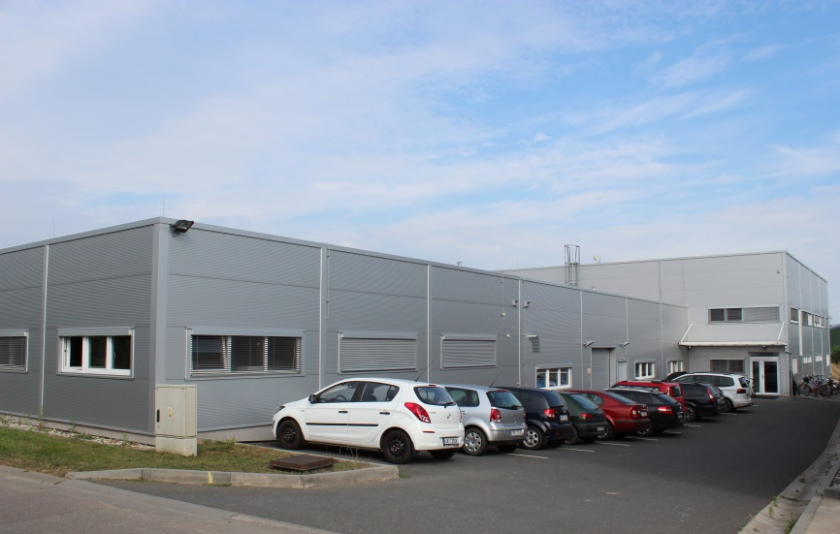

Bildunterschrift: Neue Produktionshalle und neues Bürogebäude von Eckelmann s.r.o. im tschechischen Tvrdonice (Foto: Eckelmann AG)

Über die Eckelmann AG
Die Eckelmann AG, Wiesbaden, ist ein mittelständischer Automatisierungspartner für den Maschinen-, Geräte- und Anlagenbau. Ihre Schwerpunkte sind die Entwicklung und Serienfertigung optimierter Steuerungslösungen für Maschinen sowie die Programmierung und Systemintegration für Leit- und Automatisierungssysteme. Wichtige Zielbranchen sind: Maschinenbau, Anlagenbau für Metall- und Kunststoffverarbeitung, Chemie und Pharma, Gewerbliche Kälte, Nahrungsmittel, Grund- und Baustoffe, Mühlen und Nahrungsmittelindustrie, Medizintechnik. Die Eckelmann AG wurde 1977 von Dr.-Ing. Gerd Eckelmann gegründet. Rund 420 Mitarbeiter der Eckelmann Gruppe erwirtschafteten im Geschäftsjahr 2017 eine Leistung von 70 Mio. Euro.

www.eckelmann.de

Kontakt:  Eckelmann AG  Berliner Straße 161  65205 Wiesbaden  Tel.: +49 (0)611 7103-0  info@eckelmann.de  www.eckelmann.de | Media Relations:  Pressebüro Schwitzgebel  Felix Berthold  Berliner Straße 2  55283 Nierstein  Tel.: +49 (0)6133 50954-1  Mobil: +49 (0)162 4367696  f.berthold@presse-schwitzgebel.de  www.presse-schwitzgebel.de

